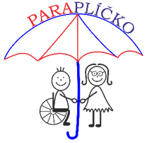

**Mateřská škola Paraplíčko**

**Havířov, příspěvková organizace**

_______________________________________________________________

JENDRYKA LUKÁŠ

Mánesova 1138/1a

73601 Havířov

IČ:07514395

Tel:733510152

**/Objednávka č. 19 /2019**

ze dne 15.4.2019

vyřizuje: Mgr. Šárka Chobotová

bankovní spojení:

číslo účtu: 73032-791/0100

IČO: 60337389

telefonní číslo: 596411017, 739343407

fakturační adresa: viz záhlaví

e-mail: reditelka@paraplicko-havirov.cz

dodací lhůta: 3 měsíce

**Objednáváme u Vás**:

**Malování shora uvedené MŠ dle přiložené cenové nabídky**

**Cena** včetně dopravy a DPH do 64 242,- Kč

S pozdravem

Mgr. Šárka Chobotová

ředitelka školy

Lorenzová Marie

účetní školy

**Záznam o výběru dodavatele**

Na základě elektronické poptávky ze dne 1.4.2019 byl dne 15.4.2019 vybrán dodavatel na malování objektu MŠ dle ceny. viz přílohy

Mgr. Šárka Chobotová

ředitelka školy

Lorenzová Marie

účetní školy